

Министерство образования и молодежной политики Свердловской области

ГАПОУ СО «Екатеринбургский колледж транспортного строительства»

Отчёт по учебной практике

УП 01.02

Выполнил: Калиновская В.Д

Группа: ПР-21

Преподаватель: Мирошниченко Г.В.

2025

Содержание

1. **Задание №1 Мобильное приложение «Дневник тренировок»** 3

1.1 Описание задачи 3

1.2 Структура проекта 3

1.3 Описание разработанных функций 3

1.4 Алгоритм решения 3

1.5 Используемые библиотеки 3

1.6 Тестовые случаи 3

1.7 Используемые инструменты 3

1.8 Описание пользовательского интерфейса 3

1.9 Приложение (pr screen экранов) 3

# 1. **Задание №1 Мобильное приложение «Индивидуальное задание № 3»**

# Описание задачи

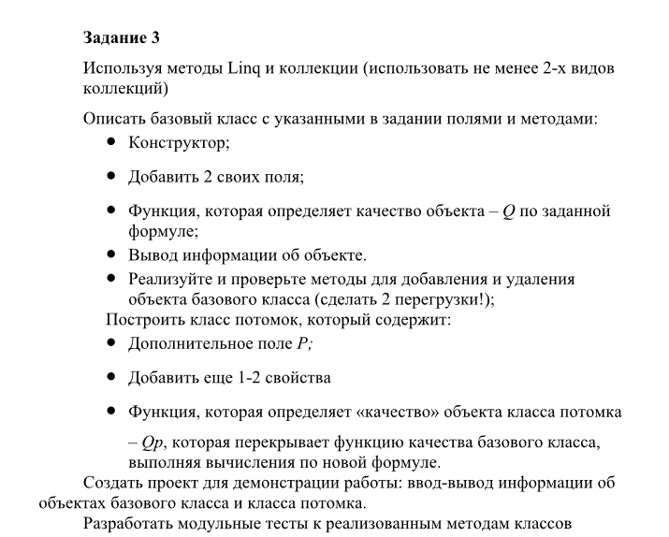

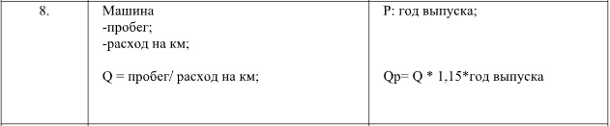

# Структура проекта

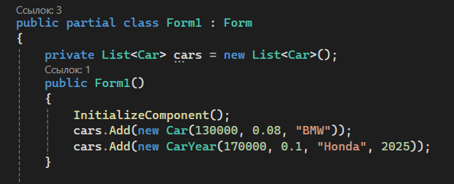

Создаётся список cars, который хранит объекты типа Car. А также в конструкторе формы добавляются два автомобиля .

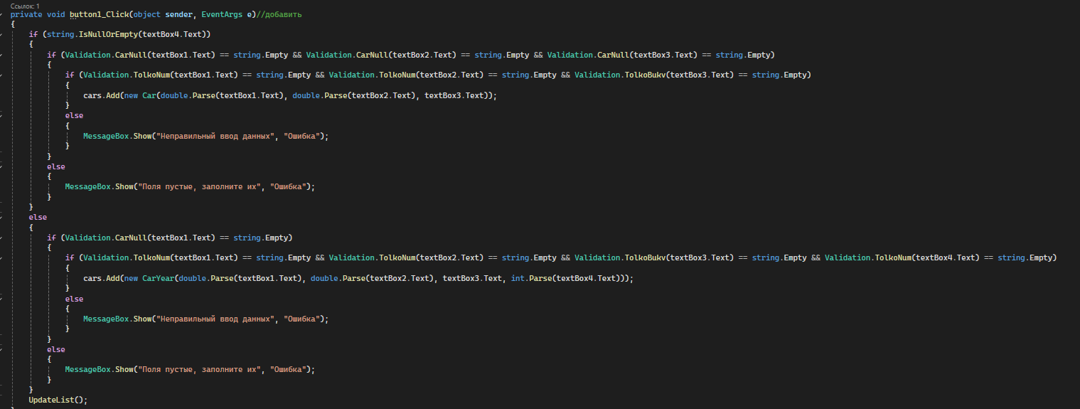

Проверяет, заполнены ли поля textBox1, textBox2, textBox3 (цена, налог, марка).

Если textBox4 (год) пуст, добавляется обычный Car.

Если textBox4 не пуст, добавляется CarYear (автомобиль с годом выпуска).

Проверки:

Validation.CarNull — проверяет, что поля не пустые.

Validation.TolkoNum — проверяет, что введены только числа (для цены, налога, года).

Validation.TolkoBukv — проверяет, что введены только буквы (для марки).

Если проверки не пройдены, выводится сообщение об ошибке.

После добавления вызывается UpdateList() для обновления списка.

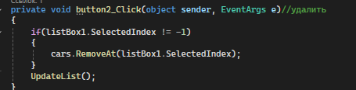

Удаляет выбранный в listBox1 автомобиль.

Если ничего не выбрано (SelectedIndex == -1), ничего не происходит.

После удаления вызывается UpdateList().

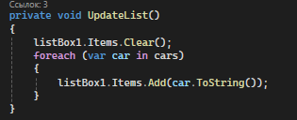

Очищает listBox1 и заново заполняет его данными из списка cars.

Для каждого автомобиля вызывается ToString(), чтобы получить строковое представление.

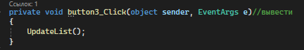

Просто вызывает UpdateList(), обновляя список на форме.

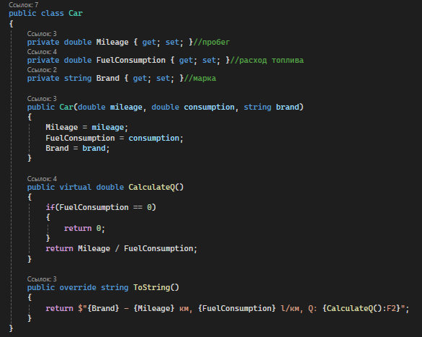

Этот код определяет класс Car, который представляет автомобиль с тремя основными характеристиками: **пробег**, **расход топлива** и **марка**.

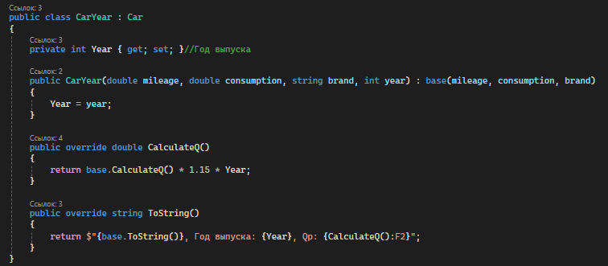

Этот код определяет класс CarYear, который является **наследником** класса Car и добавляет новое свойство — **год выпуска автомобиля**, а также **переопределяет** методы CalculateQ() и ToString().

# Описание разработанных функций

Базовый класс(Car):

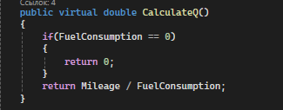

Возвращает значение Mileage / FuelConsumption (пробег, деленный на расход топлива).

Если расход топлива = 0, возвращает 0 (чтобы избежать деления на ноль).

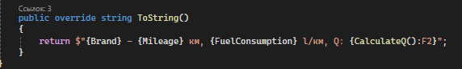

Возвращает строку с информацией

Класс-потомок(CarYear):

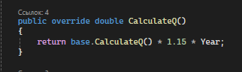

Вызывает базовый метод CalculateQ() (из Car), который возвращает Mileage / FuelConsumption.

Затем умножает результат на 1.15 и на Year (год выпуска).

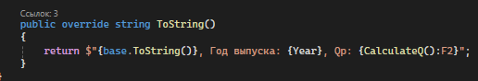

Сначала вызывает ToString() из Car, а затем выводит свою информацию.

Класс проверок(Validation):

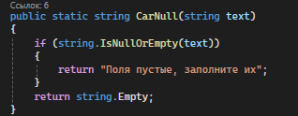

Проверка на то, что поля не пустые. Если поле пустое, возвращается сообщение об ошибке.

Если все корректно ведено, то возвращается пустая строка.

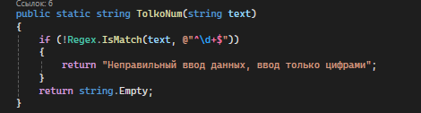

Проверка на то, что в поле введены только цифры. Если в поле есть что-то кроме цифр, возвращается сообщение об ошибке.

Если все корректно ведено, то возвращается пустая строка.

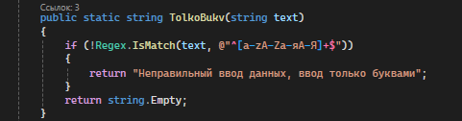

Проверка на то, что в поле введены только буквы. Если в поле есть что-то кроме букв, возвращается сообщение об ошибке.

Если все корректно ведено, то возвращается пустая строка.

# Алгоритм решения

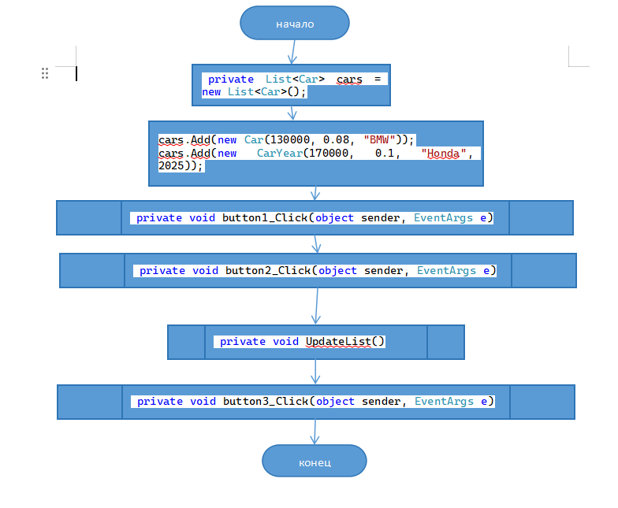

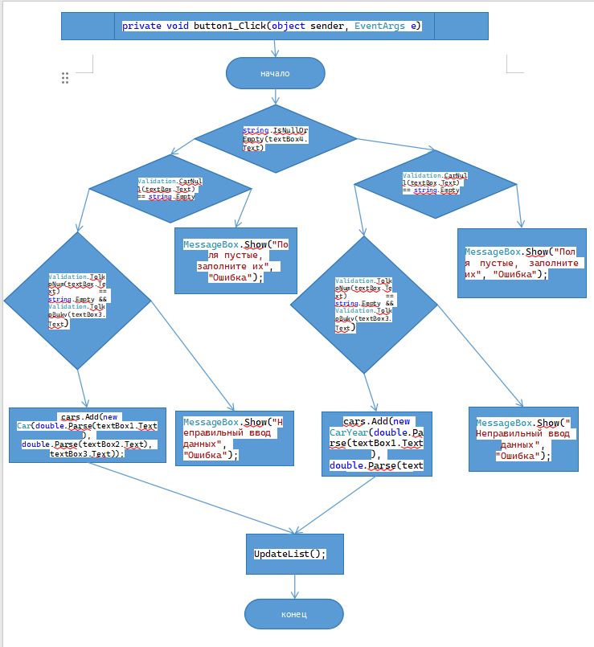

нет

нет

нет

нет

нет

да

да

да

да

да

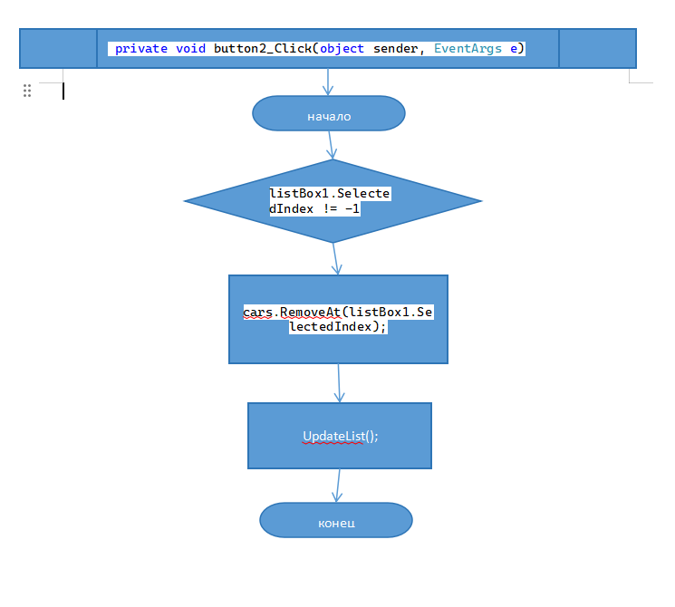

да

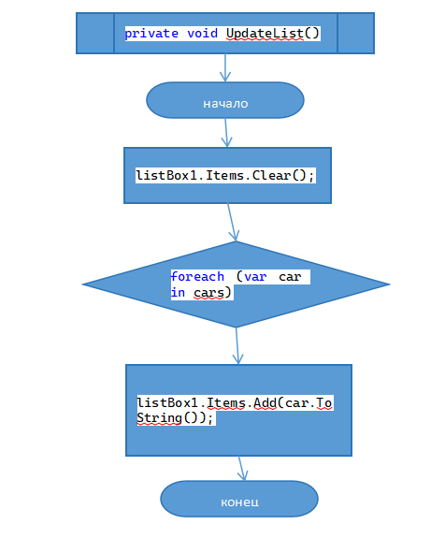

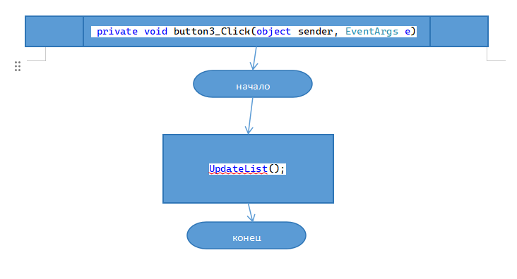

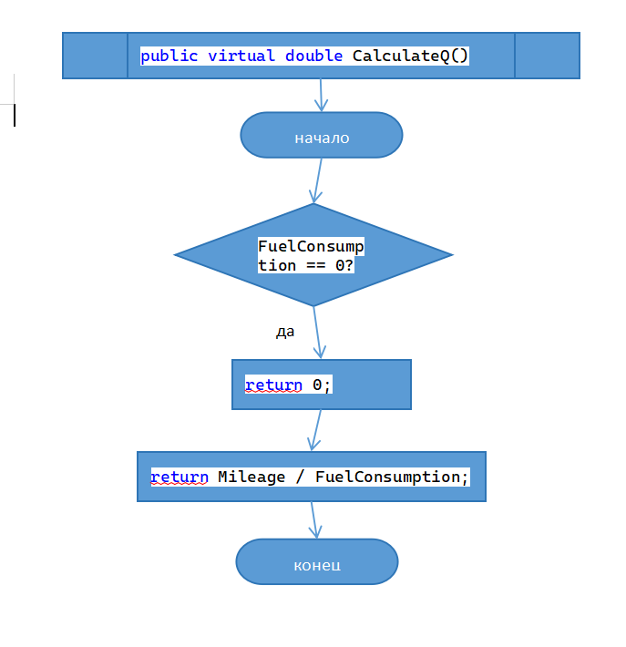

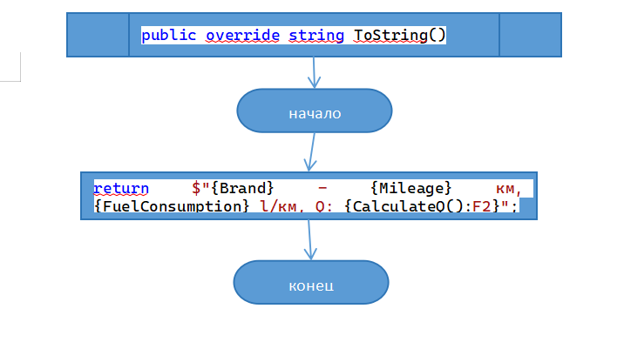

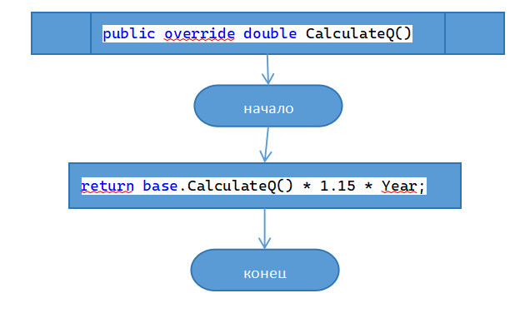

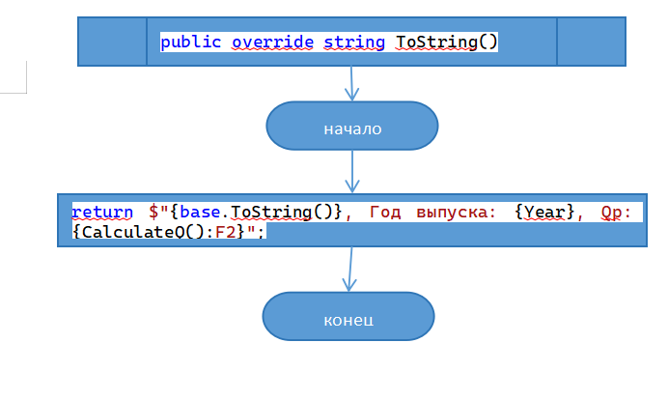

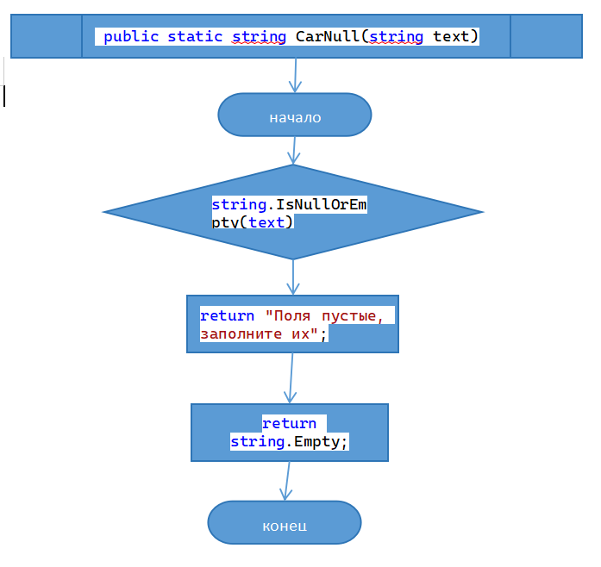

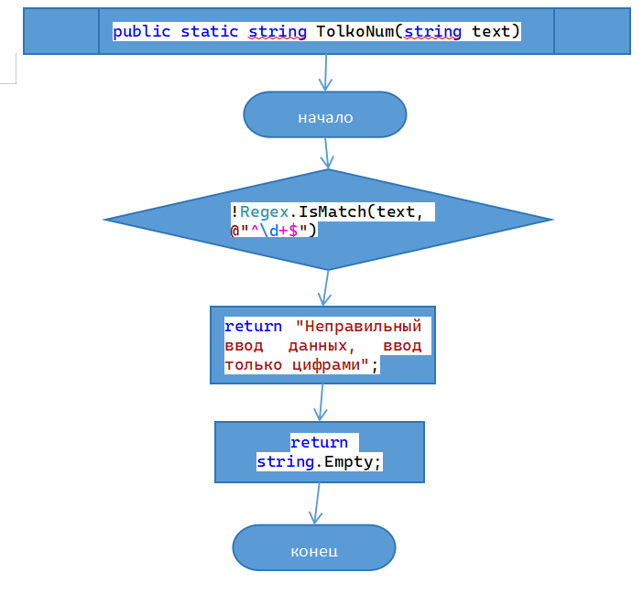

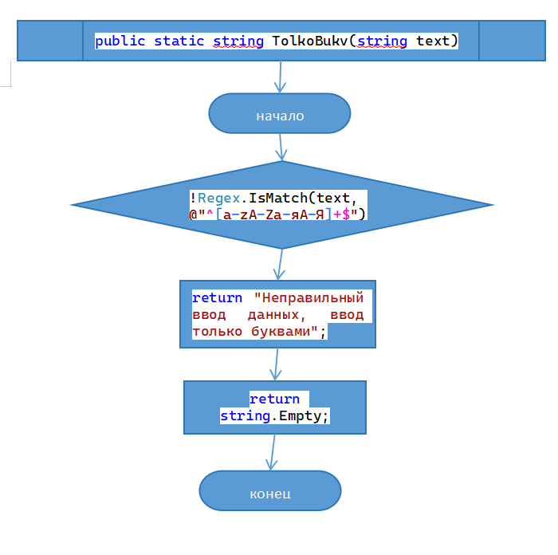

# 1.5 Используемые библиотеки

System.Collections.Generic - работа с коллекциями;

Microsoft.VisualStudio.TestTools.UnitTesting - модульные тесты.

# 1.6 Тестовые случаи

Тест 1-2: тест на проверку, если все данные ввели корректно. Ожидаем результат: string.Empty;

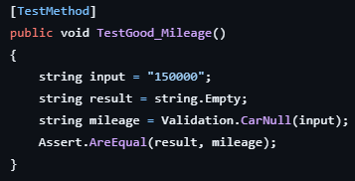

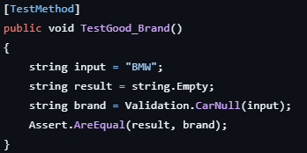

Тест 3: тест на проверку, что ввели не только цифры. Ожидаем результат: Неправильный ввод данных, ввод только цифрами;

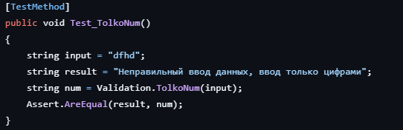

Тест 4: тест на проверку, что ввели не только буквы. Ожидаем результат: Неправильный ввод данных, ввод только буквами;

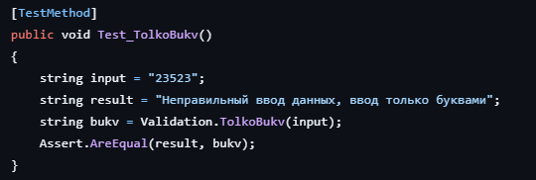

# 1.7 Используемые инструменты

Язык программирования: C#.

Среда разработки: Visual Studio.

Фреймворк: .NET Core.

# 1.8 Описание пользовательского интерфейса

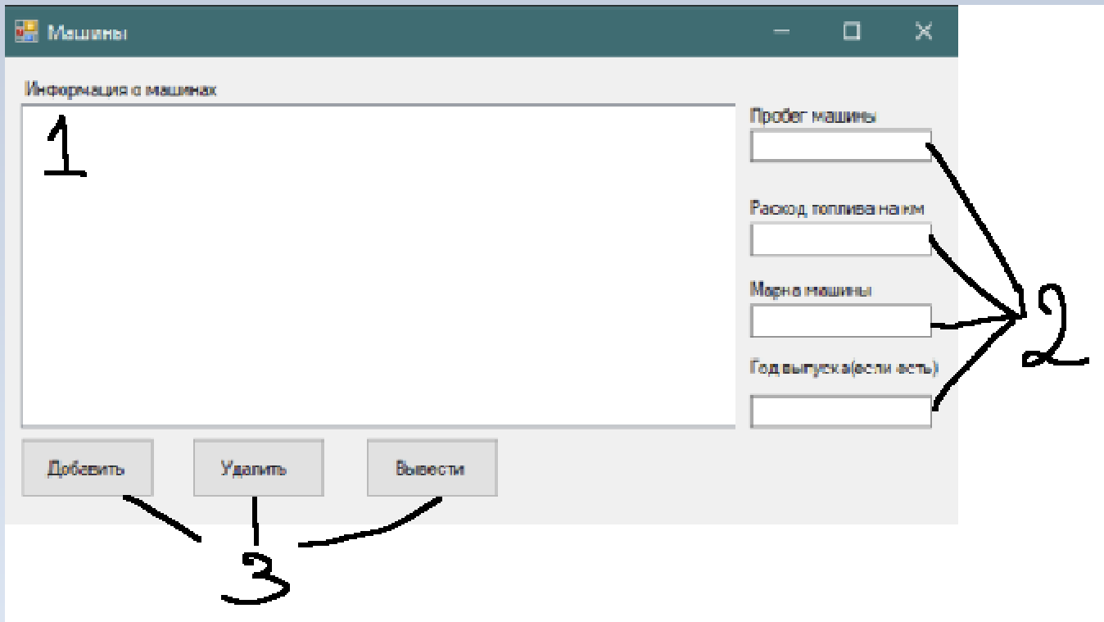

1. Вывод информации о автомобилях;
2. Поля, где можно вводить данные для добавления, удаления и вывода автомобилей.
3. Кнопка добавит - при корректном вводе данных добавляет его на экран;

Кнопка удалить - при нажатии на выбранную строку данные удаляются с экрана;

Кнопка вывести - выводит информацию о автомобилях, которые уже есть.

# 1.9 Приложение (pr screen экранов)

